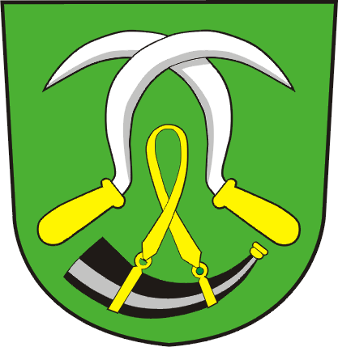Obec Lukavice
Lukavice 117
561 51 LETOHRAD

Výzva pro mládež

Milí žáci a studenti,

Obracím se na vás s prosbou, abyste pomohli svým rodičům a prarodičům. Hlavně dříve narozené ročníky nejsou počítačově úplně zdatné a může jim činit potíže orientovat se v záplavě zpráv a informací. Část z nich sice hlásíme obecním rozhlasem, ale není možné číst takto všechno.

Všechny zprávy, informace, oznámení a pokyny zveřejňujeme na úřední desce na návsi, ale hlavně na webových stránkách obce. Pomozte jim seznámit se s těmito zprávami. Většina seniorů ani počítač nemá a vy to naopak lehce najdete i v mobilu. Vaši pomoc oceníme všichni společně.

Děkuji

Ilona Severová
starostka

Telefon, zázn., fax ID dat. schránky www.obeclukavice.cz IČO bankovní spojení číslo účtu
465 621 425 pcza3ir oulukavice@orlicko.cz 00279200 KB Ústí nad Orlicí 4122 611 / 0100

